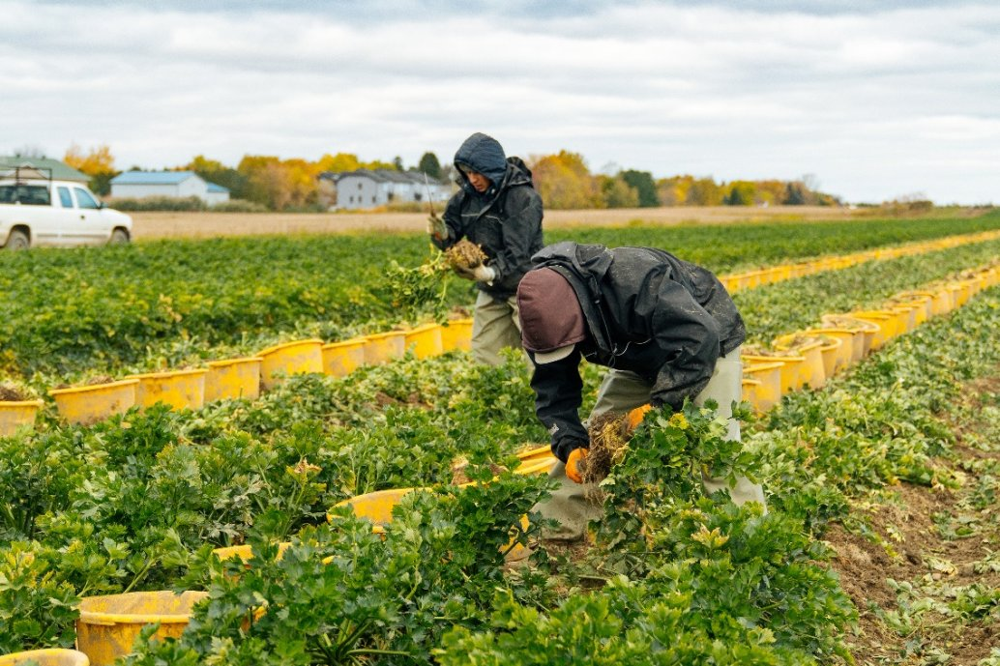




Offres d’emplois agricole
Mauricie

Pour consulter les offres, recherchez par ville/municipalité ou agglomération et ensuite par employeur. Cliquez ensuite sur le poste offert.
MISE À JOUR : 2025-12-19

Lieu principal | Employeur | Postes offerts
Sainte-Geneviève-de-Batiscan | Ferme Genevoise | 509446 - Manœuvre agricole en production laitière - Ferme Genevoise
Louiseville | Jardins Ricard | 512808 - Manœuvre agricole en production maraîchère - Jardins Ricard
Louiseville | Jardins Ricard | 512814 - Manœuvre agricole en production maraîchère - Jardins Ricard
Louiseville | Jardins Ricard | 512820 - Manœuvre agricole en production maraîchère - Jardins Ricard
Champlain | Ferme Paul Massicotte et fils | 509011 - Manœuvre agricole en production maraîchère -Ferme Paul Massicotte et fils inc.
Champlain | Ferme Massicotte Holstein inc. | 509124 - Manoeuvre en production maraichère - Ferme Massicotte Holstein inc.
St-Léon-le-Grand | Gérard Bergeron et fils inc. | 509027 - Manœuvre agricole en production maraîchère - Gérard Bergeron et fils inc.
St-Léon-le-Grand | Ferme Pré-Joanne inc. | 511882 - Manœuvre agricole en production laitière -Ferme Pré-Joanne inc.
St-Léon-le-Grand | Ferme Charles Charrette et fils inc. | 509505 - Manœuvre agricole en production laitière - Ferme Charles Charette et fils inc
Saint-Sévère | Ferme Gélac inc. | 510642 - Manœuvre agricole en production laitière - Ferme Gélac inc.
Saint-Paulin | Ferme Rodi inc. | 512829 - Manœuvre agricole en production porcine - Ferme Rodi

